

**每日市场报告**

**2024年6月6日** 

**市场综述**



美国三大股指全线收涨，道指涨0.25%报38807.33点，标普500指数涨1.18%报5354.03点，纳指涨1.96%报17187.91点。美元指数涨0.16%报104.32，非美货币多数下跌，离岸人民币对美元跌111个基点报7.2590。国际油价全线上涨，美油7月合约涨1.42%，报74.29美元/桶。布油8月合约涨1.42%，报78.62美元/桶。国际贵金属期货普遍收涨，COMEX黄金期货涨1.19%报2375.3美元/盎司，COMEX白银期货涨1.75%报30.135美元/盎司。LME期铜涨0.62%报10006.5美元/吨。ICE 7月原糖期货合收涨1.4%报19.13美分/磅。ICE 7月期棉期货合约收涨1.30%报74.44美分/磅。

图表1：全球主要股指涨跌幅（%）

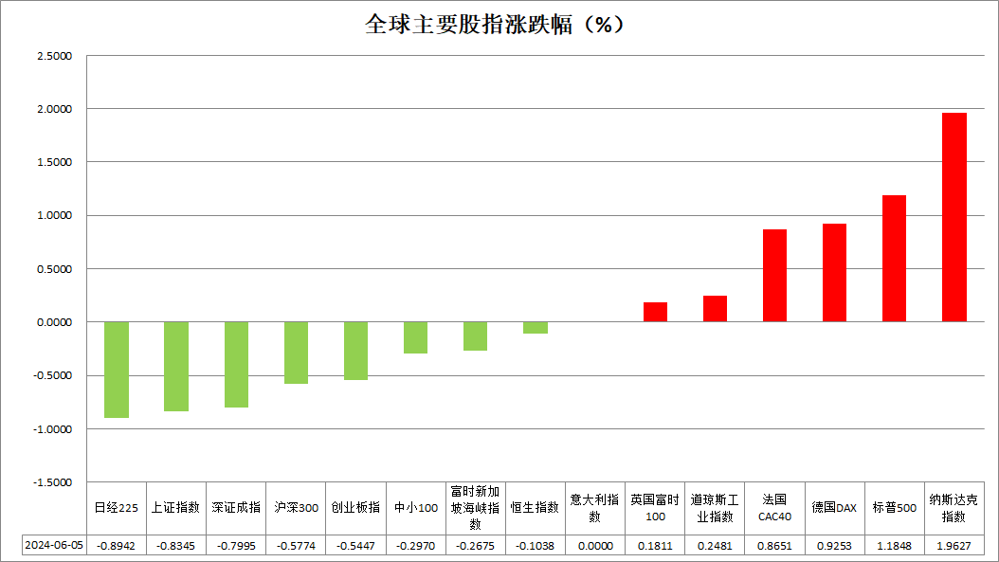

资料来源：公开资料整理、瑞达国际

 **消息回顾**

【贝莱德和城堡证券等投资者支持的一个集团正寻求在美国德克萨斯州成立一家新的全国性证券交易所，旨在挑战纽交所和纳斯达克的繁重监管。德州证券交易所计划今年晚些时候向美国证券交易委员会（SEC）提交注册文件，目标是在2025年开始交易，并在2026年开始接纳企业上市。】

【加拿大央行宣布降息25个基点至4.75%，符合市场预期，成为七国集团（G7）中第一个启动宽松周期的央行。加拿大央行行长麦克勒姆表示，有持续证据表明核心通胀正在缓解，如果通胀继续放缓，有理由期待进一步降息。】

【澳洲联储主席布洛克表示，如果通胀粘性增强，会毫不犹豫采取行动再次加息，不过其评估仍然认为可能没有必要这样做。】

【日本厚生劳动省发布统计数据显示，日本2023年总和生育率为1.20，连续8年减少，创历史新低。】

【据日本厚生劳动省初步统计，扣除物价上涨因素后，4月份日本实际工资收入同比下降0.7%，已连续25个月同比减少，刷新有记录持续下降的最长时间纪录。】

【美国5月ISM非制造业PMI升至53.8，大幅好于预期的50.8，创九个月新高；单月上涨4.4个点，升幅为去年年初以来最大。商业活动指数飙升10.3点，为2021年3月以来的最大涨幅，达到61.2，创2022年11月以来最高。】

【美国5月ADP新增就业15.2万人，为今年1月以来最低水平，远低于预期的17.5万人，4月数据从19.2万人下修至18.8万人。劳动力市场进一步降温，有望提振美联储对降息的信心。】

【美国5月标普全球服务业PMI终值54.8，预期54.8，初值54.8，4月终值51.3；综合PMI终值54.5，预期54.2，初值54.4，4月终值51.3。】

【欧元区4月PPI同比降5.7%，降幅大于预期的5.3%，连续第十二个月下滑，前值降7.8%；环比降1%，预期降0.4%，前值降0.4%。】

【欧元区5月服务业PMI终值53.2，预期53.3，初值53.3，4月终值53.3；综合PMI终值52.2，为12个月新高，预期52.3，初值52.3，4月终值51.7。】

【德国5月服务业PMI终值54.2，预期53.9，初值53.9，4月终值53.2；综合PMI终值52.4，预期52.2，初值52.2，4月终值50.6。】

【法国5月服务业PMI终值49.3，预期49.4，初值49.4，4月终值51.3；综合PMI终值48.9，预期49.1，初值49.1，4月终值50.5。】

【法国4月工业产出同比升0.9%，预期升0.7%，前值升0.7%；环比升0.5%，预期升0.2%，前值降0.3%。】

【澳大利亚第一季度GDP同比增长1.1%，略低于市场预期的1.2%，增幅创三年来新低。环比增长0.1%，连续第10个季度环比走高。】

 **今日关注**

|  |  |  |
| --- | --- | --- |
| **时间** | | **数据/事件** |
| **2024/6/6** | 13:45 | 瑞士5月季调后失业率 |
| **2024/6/6** | 17:00 | 欧元区4月零售销售月率 |
| **2024/6/6** | 19:30 | 美国5月挑战者企业裁员人数 |
| **2024/6/6** | 20:15 | 欧洲央行公布利率决议 |
| **2024/6/6** | 20:30 | 美国至6月1日当周初请失业金人数  美国4月贸易帐 |
| **2024/6/6** | 20:45 | 欧洲央行行长拉加德召开新闻发布会 |
| **2024/6/6** | 22:00 | 美国5月全球供应链压力指数 |
| **2024/6/6** | 22:30 | 美国至5月31日当周EIA天然气库存 |

 **观点汇总**

**美元指数**

截至周三，美元指数涨0.16%报104.32，非美货币多数下跌，欧元兑美元跌0.1%报1.0869，英镑兑美元涨0.13%报1.2787，澳元兑美元跌0.03%报0.6647，美元兑日元涨0.78%报156.10。继职位空缺数大幅下滑后，昨日公布的美国5月ADP新增就业人数录得15.2万人，为今年1月以来最低水平，且远低于预期的17.5万人，及前值18.8万人，数据再次加强市场对劳动力市场降温的预期。然而美国5月ISM非制造业PMI升至53.8，远超预期的50.8，其中商业活动指数飙升10.3点，为2021年3月以来的最大涨幅，侧面反映服务业需求或仍保有一定韧性，但物价指数的回落或侧面反映价格压力有所减小。欧元区4月PPI同比和环比再次下降，为连续第十二个月下滑，侧面反映生产成本的下降趋势，有助于缓解通胀压力。欧元区5月服务业PMI终值与预期基本一致，综合PMI终值为12个月新高，尤其是德国的数据，显示出欧元区经济仍保有韧性。往后看，短期内就业数据持续走弱或逐步上调市场对年内美联储降息的预期，利率预期或将随之回落，美元指数及美债收益率或相对承压；但中长期而言，非美国家在通胀接近正常水平的情况下率先开启降息周期或进一步扩大利差水平，利差走阔叠加投资需求或持续给予美元指数一定支撑。

图表2：美元指数走势图

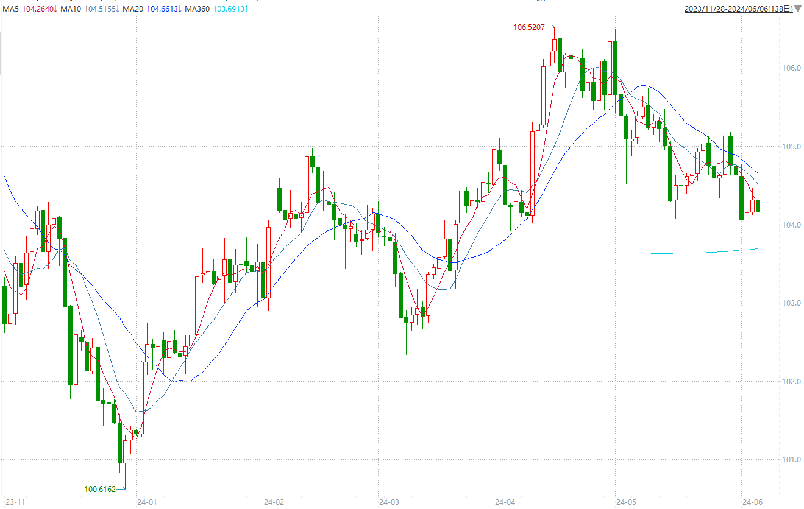

资料来源：wind、瑞达国际

**S&P500**

截至6月6日，标普500指数收涨1.18%至5354.03点；迷你标普500主力合约收涨1.15%至5365.75点。美股周三收高，纳指与标普指数均创历史新高。英伟达突破1200美元，市值突破3万亿美元，成为美股市值第二大的公司。投资者正在在分析最新企业财报。美国5月ADP私企就业数据低于预期，显示劳动力市场降温。策略上，短线逢低做多为主。

图3：S&P500走势图

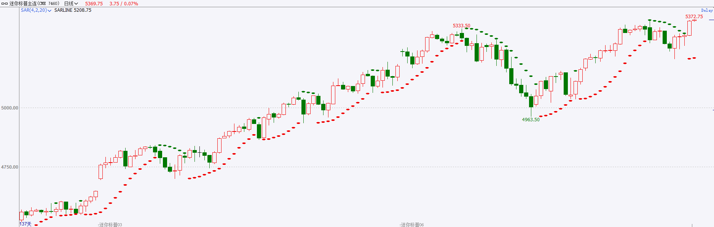

资料来源：wind、瑞达国际

**富时中国A50**

截至6月5日，富时中国A50指数收跌0.44%至12540.68点；新交所富时A50期指主力合约收跌0.17%至12491点。PMI回落至荣枯线下，市场对经济修复强度的预期减弱，叠加政策空窗期影响市场整体呈现震荡走势。经济悲观预期下，股债负向联动有所增强。目前关注新能源及地产领域政策效应。策略上，短线观望为主。

图4：富时中国A50走势图

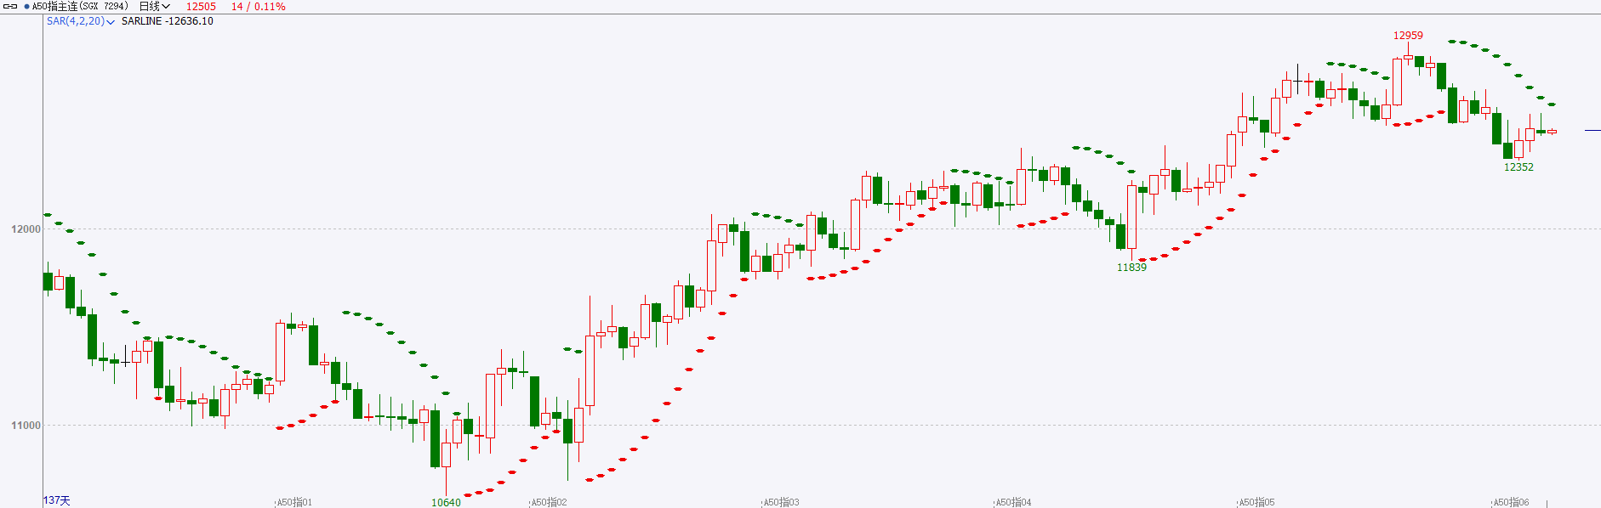

资料来源：wind、瑞达国际

**铜**

隔夜COMEX铜震荡走强，报收4.627美元/磅，涨跌幅+1.98%。国际方面，美国5月ADP就业人数录得增加15.2万人，为今年1月以来最小增幅。该数据低于预期，美联储降息预期升温。国内方面，工信部等三部门进一步明确，将聚焦国家重点支持领域，推动首台（套）重大技术装备、首批次新材料创新发展和推广应用。库存方面，截至6月5日，LME铜库存为120000吨，环比+1050吨；COMEX铜库存14799短吨，环比-875短吨；SHFE每日仓单259674吨，环比+6016吨。美元指数震荡走强，最终收涨0.14%，报104.30。10年期美债收益率延续跌势，最终收报4.2800%。对美联储政策利率最敏感的2年期美债收益率最终收报4.7280%。操作上，建议COMEX铜2407合约轻仓震荡偏多交易，注意交易节奏及风险控制。

图5：铜日线走势图

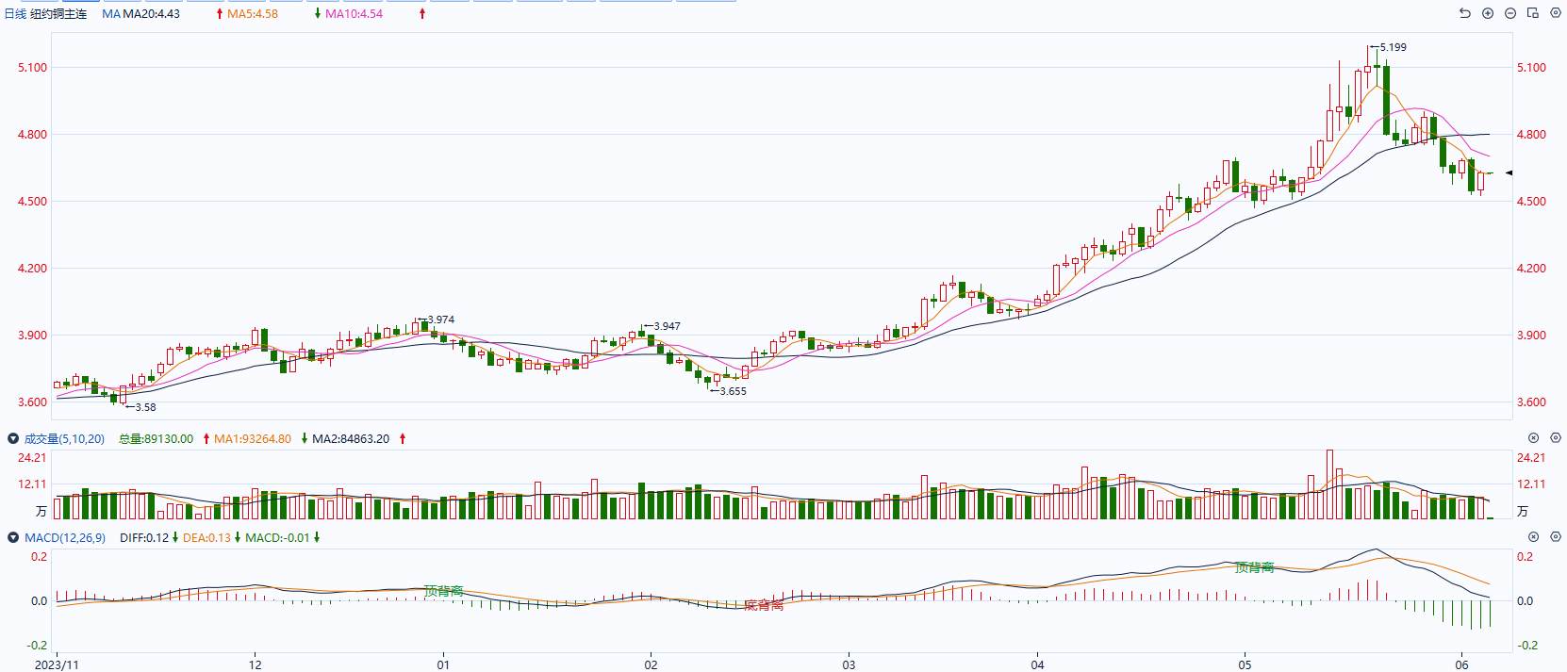

资料来源：同花顺、瑞达国际

**黄金**

消息面：继职位空缺数大幅下滑后，昨日公布的美国5月ADP新增就业人数录得15.2万人，为今年1月以来最低水平，且远低于预期的17.5万人，及前值18.8万人，数据再次加强市场对劳动力市场降温的预期。然而美国5月ISM非制造业PMI升至53.8，远超预期的50.8，其中商业活动指数飙升10.3点，为2021年3月以来的最大涨幅，侧面反映服务业需求或仍保有一定韧性，但物价指数的回落或侧面反映价格压力有所减小。外盘持仓方面：截至6月4日，SPDR Gold Trust黄金ETF持仓量为833.65吨，较上一交易日上涨1.44吨。往后看，短期内就业数据持续走弱或逐步上调市场对年内美联储降息的预期，利率预期或将随之回落，美元指数及美债收益率相对承压的情况下贵金属价格或得到一定提振。操作上建议，日内逢低做多，黄金表现或优于白银，请投资者注意风险控制。

图6：COMEX黄金日线走势图

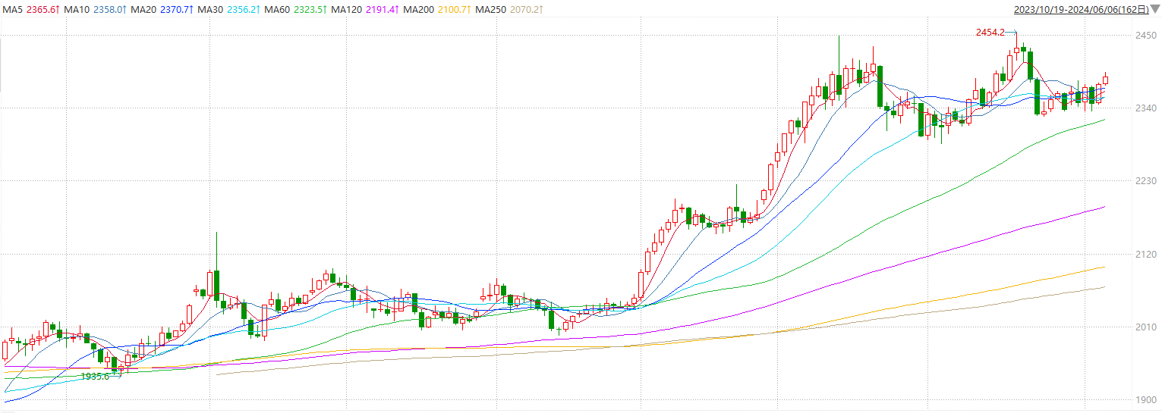

资料来源：wind、瑞达国际

**原油**

国际原油市场出现反弹，布伦特原油8月期货合约收盘价报78.41美元/桶，涨幅1.2%；美国WTI原油7月期货合约收盘价报74.07元/桶，涨幅1.1%。美国5月ADP就业人数低于预期，美联储年底前降息预期有所提升，市场关注欧洲央行会议及美国非农数据，美元指数小幅回升。欧佩克联盟部长级会议同意将自愿减产措施延长至9月底，将集体性减产措施延长至2025年结束；欧佩克联盟延长额外减产符合预期，但四季度开始退出自愿减产措施；美国有望加快补充原油战略储备；沙特下调销往亚洲的原油官方售价；美国原油及成品油库存增加，而美联储降息预期升温缓解需求忧虑，短线原油期价呈现宽幅整理。技术上，SC2407合约在665区域有所企稳，上方反抽5日均线压力，短线呈现震荡整理走势。操作上，建议短线交易为主。

图7：原油（WTI）走势图

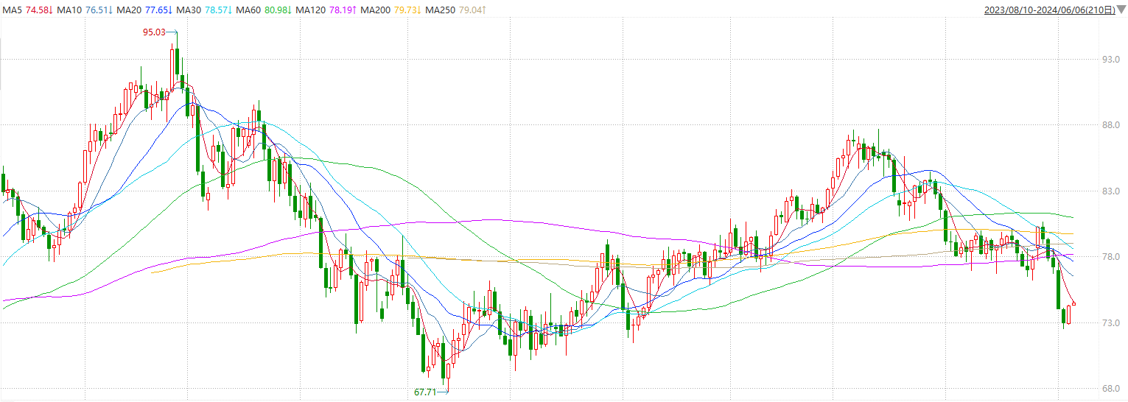

资料来源：wind、瑞达国际

**ICE****棉花**

洲际交易所(ICE)棉花期货周三上涨，因投资者在出口销售数据出炉前回补空头，且股市积极氛围提供支撑。交投最活跃的ICE 7月期棉收涨0.96美分或1.30%，结算价报74.44美分/磅。产区作物生长良好，供应端前景乐观，施压棉市，不过周度出口销售有所好转，将限制棉价下跌。美国农业部(USDA)的作物生长报告中公布称，截至5月26日当周，美国棉花优良率为60%，上年同期为48%。不过出口销售好转。据美国农业部发布的美棉出口周报数据显示，截至5月23日当周美国2023/24年度陆地棉净签约50485（含签约52662吨，取消前期签约2177吨），较前一周增加10%，较近四周平均增加25%。装运陆地棉39054吨，较前一周减少16%，较近四周平均减少21%。美棉主力价格关注上方压力86.0美分/磅，下方支撑70.0美分/磅。建议7月 ICE 期棉短期观望。

图8：ICE棉花期货主力合约日走势图

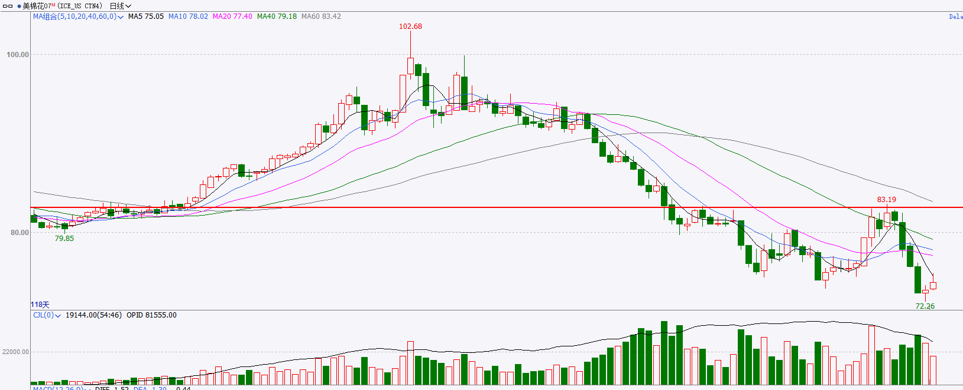

资料来源：wind、瑞达国际

**ICE原糖**

洲际期货交易所（ICE）原糖期货周三升至逾三周高位，因担忧巴西和泰国产区天气。交投最活跃的ICE 7月原糖期货合约收盘收涨0.27美分或1.4%，结算价每磅19.13美分。据巴西蔗糖工业协会Unica称，5月上半月，巴西中南部地区甘蔗入榨量为4475万吨，较上年同期同比增0.43%，略低于市场预期；已产糖257万吨，较上年同期增长0.97%。甘蔗分配到糖的比例为48.27%，5月上半月巴西产糖量低于预期，同比去年微增，由于甘蔗制糖比例低于预期。美糖主力价格关注上方阻力20.5美分/磅，下方支撑17.8美分/磅。操作上，建议7月 ICE 原糖短期暂且观望。

图9：ICE原糖期货主力合约日走势图

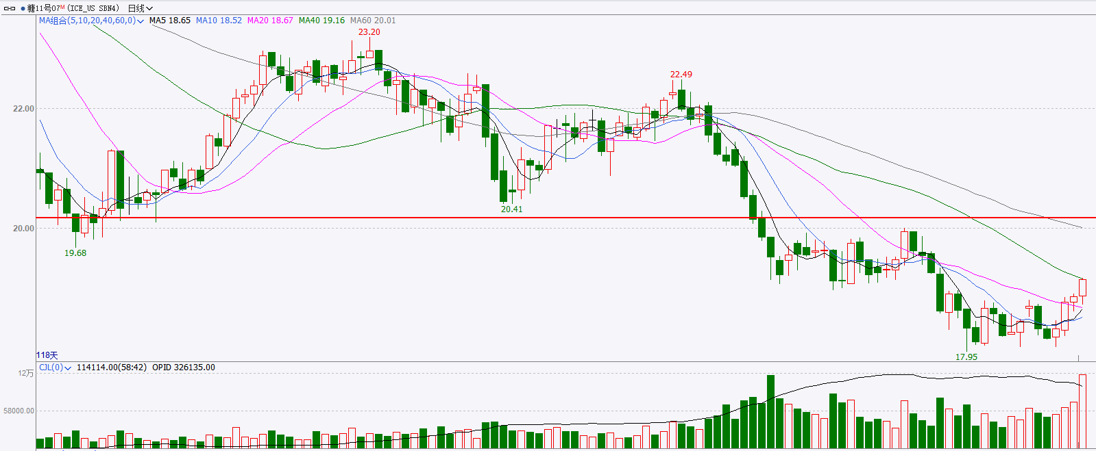

资料来源：wind、瑞达国际

△ 免责声明

此报告由瑞达国际所编制。本报告采用之资料及意见均相信可靠及准确，但本公司并不对各分析或有关资料之可靠性及准确性作出全面性保证。本报告只供客户或读者作参考之用，客户或读者不应完全依靠本报告内容作为投资准则。

本报告之资料及意见如有任何更改，恕不另行通知。本报告并非及并无意图构成任何作价或招揽进行买卖本报告 提及的商品。本公司不会对任何因依靠本报告作出任何买卖而引致之任何损失承担任何责任。



24小时客服电话： 00852 - 25342000/86 - 13603059885

24小时传真电话： 00852 - 25632368

客服邮箱： cs@ruida- int . com

客服QQ： 203195058/2938472186

网址：www. ruida- int . com

地址: 香港湾仔菲林明道8号大同大厦17楼05 - 06室